Tabel 1. Teknik Pengumpulan Data

|  |  |  |
| --- | --- | --- |
| Jenis Data | Tehnik Koleksi Data | Hasil Data |
| kualitatif | * Metode Interview * Metode Observasi * Dokumentasi | * Transkrip interview dengan Guru, wali kelas & Kepala Sekolah mengenai metode pembelajaran yang digunakan dalam kelas * Lembar observasi analisa kebutuhan terhadap product dari Guru & siswa * foto dokumentasi pembelajaran, kertas hasil jawaban, portfolio karya siswa, serta file-file dokumen dari Sekolah yang dapat menunjang |

Tabel 2 Hasil Observasi Aktivitas Siswa dalam Pembelajaran Model *Sibelpolen*

|  |  |  |  |  |  |  |
| --- | --- | --- | --- | --- | --- | --- |
| No | Aktivitas Siswa | Hasil Pengamatan | | | | Kriteria |
| 1 | 2 | 3 | 4 |
| 1. | Menuliskan pengalaman yang menyenangkan saat diawal & diakhir kegiatan pembelajaran |  |  |  | √ | Sangat Baik |
| 2. | Berdiskusi sebagaimana prosedur Sibelpolen dengan cara bebas mengajukan pendapat dan penghargaan terhadap pendapat lainnya |  |  |  | √ | Sangat Baik |
| 3. | Menyampaikan pertanyaan-pertanyaan sebagai wujud keingintahuan |  |  |  | √ | Baik |
| 4. | Mencatat semua kegitan yang dilakukan siswa, seperti saat percobaan |  |  | √ |  | Cukup |
| 5. | Respek terhadap pendapat siswa lain |  |  |  | √ | Cukup |
| 6. | Melalakukan pekerjaan yang memiliki muatan literasi sains dengan tepat |  |  | √ |  | Baik |
| 7. | Menjalankan uji coba berdasar lembar kerja |  |  |  | √ | Sangat Baik |
| 8. | Melakukan pengumpulan data dan menganalisa data hasil uji coba |  |  |  | √ | Sangat Baik |
| 9. | Memperhatikan bentuk penugasan |  |  | √ |  | Baik |
| 10 | Tidak melakukan aktivitas |  | √ |  |  | Kurang |
|  | Jumlah Aktivitas Total |  | 2 | 9 | 24 | Baik |
|  | Nilai rata-rata |  |  | 3,5 | | Baik |

*Diadopsi dari skala likert*

|  |  |
| --- | --- |
|  | Respon Positif |

Gambar 3 Hasil analisis repon positif siswa dengan N-Vivo

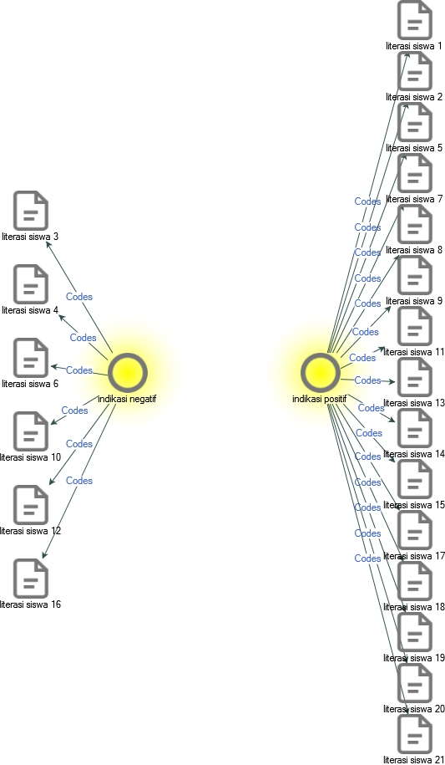

Gambar 4 Hasil analisis komparasi repon siswa dengan N-Vivo 12

